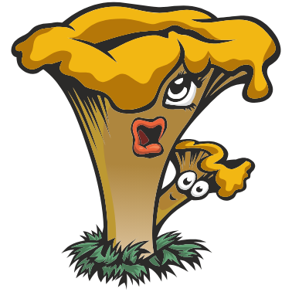

**4. B TÝDENNÍ PLÁN APrÝl**

31. týden (31. 3. – 4. 4. 2025)

|  |  |  |  |
| --- | --- | --- | --- |
| **PŘEDMĚT** | **CO BUDEME UČIT?** | **JAK SE MI DAŘÍ?** | **JAK ZPRACOVÁVÁME?** |
| **ČESKÝ JAZYK, SLOH** | uč str. 84 – 92  112  125 - 127  PS str. 65, 69, 75 | Seznamuji se vzory podstatných jmen rodu mužského.  Zaměřuji se na skloňování a pravopis vzoru předseda.  Přiřadím podstatné jméno k příslušnému vzoru, napíšu správnou koncovku.  Dokážu rozeznat větu jednoduchou od souvětí, napíši větný vzorec. | Umím skloňovat vzory podstatných jmen rodu středního a ženského, mužského – pán, hrad, muž, stroj.  **PS str. 75 – opakování učiva za 2. čtvrtletí na ověření získaných znalostí - body** |
|  |  |  |
| **ČTENÍ, PISATELSTVÍ** | Čítanka  str. 44 – 49 | Dokážu číst se správnou intonací.  Seznamuji se s pověstmi (přesah do Vl). | **Zadána čtenářská karta, odevzdat do 11. 4.** |
|  |  |  |
| **MATEMATIKA** | uč. str. 60 – 62  PS str. 16/2 | Seznamuji se s velkými čísly, umím je přečíst a napsat.  Umím u čísla určit řády.  Řeším slovní úlohy. Uč. 109/18  Rýsuji kolmice, čtverec, obdélník, úhlopříčky. Měřím úsečky.  Zkoumám obvody, obsahy a souměrnost. | Dělím bezpečně jednociferným číslem bez/s zbytku včetně zkoušky.  Hbitě písemně sčítám, odčítám (včetně zkoušky) a násobím. |
| **PŘÍRODOVĚDA** | uč. str. 44 – 45 | **Jaro**  Vím, kterým datem začíná jaro. Uvedu typické znaky jara.  Zopakuji si pojem teplokrevní a studenokrevní živočichové.  Umím pojmenovat zástupce jarních květin (opakování ze 3. ročníku).  Pracuji s odborným textem a vyhledávám požadované informace. Získané informace zaznamenám do sešitu (výpisky). | **Výroky – práce s textem** |
| **VLASTIVĚDA** | uč. str. 19 – 21  PS. str.13 | **Jaký byl středověk – O Velké Moravě**  Pracuji s časovou osou – datování trvání Velké Moravy.  Vím, kdo je kníže Mojmír, Konstantin a Metoděj.  Umím vysvětlit pojem křesťanství, hlaholice.  Seznamuji se se způsobem života, důvody vzniku a zániku říše.  Pracuji s odborným textem a vyhledávám požadované informace. | **Tříbarevný test – Velká Morava**  **Test – Velká Morava**  **Výzkumná otázka: Vyhledej alespoň tři příklady měst či vesnic mající v názvu „hradiště.“** |
| **ANGLICKÝ JAZYK** | uč. str. 39 – 40  PS str. 35 – 36 | **Unit 4 Wild animals**  Pracuji s novou slovní zásobou.  Používám vazby It can/can´t …  It has/hasn´t got …  Has it got …? | Používám otázky a odpovědi:  What´s your name? My name … I´m …  What´s your favourite ..? My favourite …  Do you like ..? Yes, I do. No, I don´t.  I like… /I don´t like ..  What are you wearing? I´m wearing …  What´sshe/he wearing? She/He is wearing ….  Have you got ..? ..? Yes, I have. No, I haven´t.  I have got …/ I haven´t got …  Can you ....? Yes, I can. No, I can´t.I can /can´t  When´s your birthday? In June. |